GE ONE WT-Arm. rundes Des. W.-Mont. 2Gr. für ONE Mont.-Elem., L:16cm, hgl.verchr.

Geberit

Eigenschaften

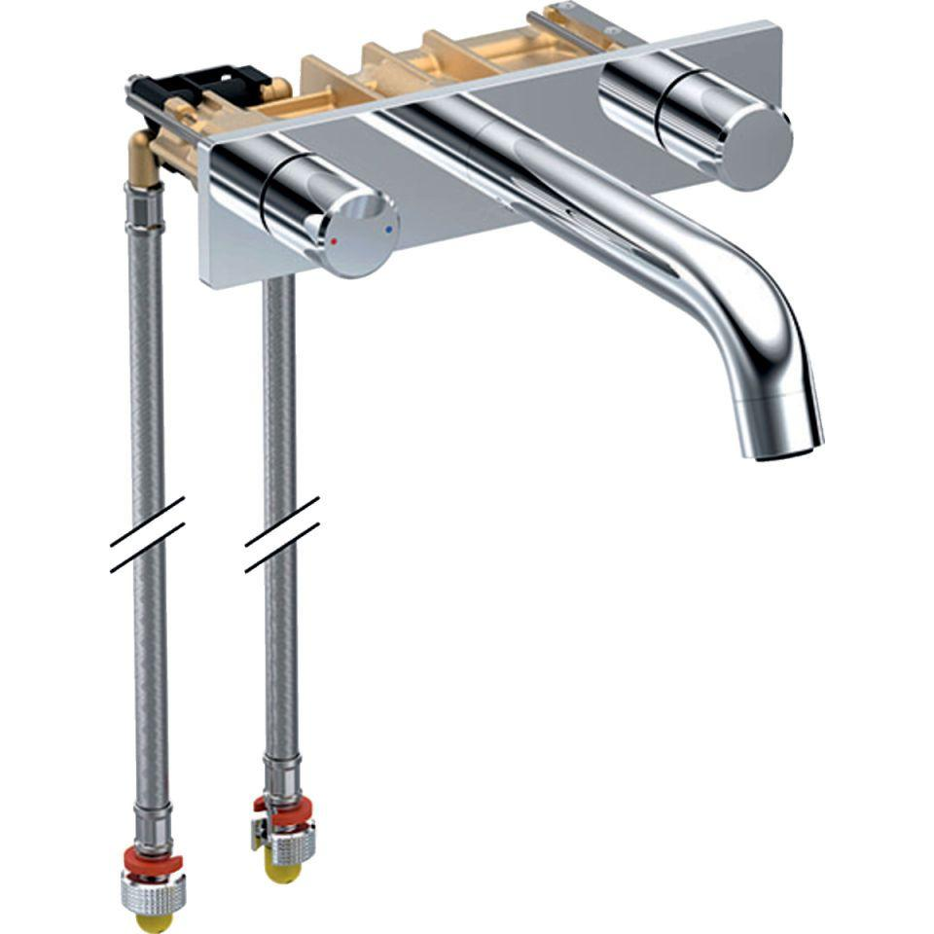

GTIN:

4025410572349

HAN:

116460211

Art der Armatur

Zweigriffmischer

Montageart

Wandeinbau